INFORME DE PROYECTO
GESTIÓN DE PELUQUERIA UNISEX
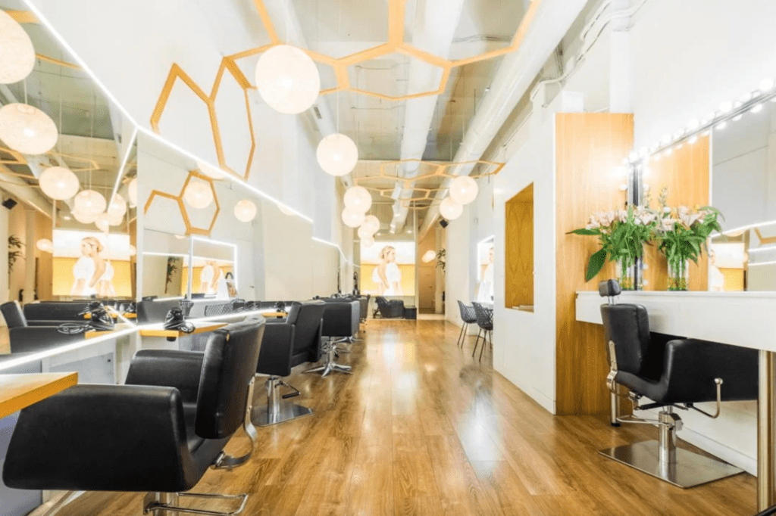
INTEGRANTES:
- Suarez Iván Lautaro,
- Bamba Ramiro,
- Bonisolo Lautaro ,
- Aguiar Quadro Gabriel
Introducción:
El desarrollo del sistema de gestión para Peluquerias Unisex, tiene como fin propuesto, facilitar la administración de los clientes y de los servicios que se realiza cada cliente en la peluquería que asistan.
Para eso contará con menúes y submenúes que faciliten la funcionalidad del mismo con su gráfica.

DESCRIPCIÓN DETALLADA DEL SISTEMA:
Este sistema, facilitará registrar los datos personales de cada cliente y de cada empleado. También se registrará tipo de servicios que ofrece la peluquería a cada cliente para que se almacene la información sobre los servicios efectuados con sus respectivos códigos, descripciones y lo mas importante con las respectivas fechas.
Los datos del cliente a registrar son: dni, nombre , apellido, email y dirección.
Los datos del empleado a registrar son los mismos que el cliente solo que se agrega un identificador único de empleado.
Los datos a registrar de los servicios serán : identificador de servicio, identificador de empleado, dni de cliente , fecha del servicio efectuado , el importe total gastado y por si las hay , observaciones sobre todo referidas a cuando se hacen trabajos de colores (mechas, balayage, color raíces y/o completo).
Los datos a registrar de Tipo de servicios serán : identificador del servicio , nombre del mismo y la comisión que respecta a cada empleado por ese trabajo.
Con toda la información registrada se podrán realizar funcionalidades que faciliten la administración de clientes , empleados y servicios.
Con respecto a los clientes, la idea es poder calcular cuanto gastó en total y en que servicio se gastó ese total(si son varios servicios en una misma fecha, ver detalladamente los importes).
El listado de clientes se podrá ver en orden alfabético; el listado de empleados se podrá visualizar lo trabajado en pesos.

